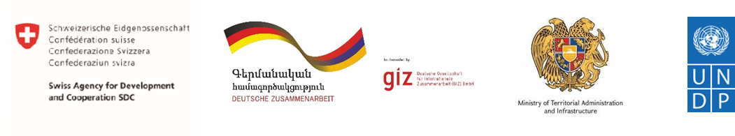
«Աջակցություն դրամաշնորհների կառավարման գործընթացին կանանց հզորացման համար» ծրագիրն իրականացվում է ՀԿ Կենտրոնի կողմից՝ Գերմանիայի միջազգային համագործակցության ընկերության (ԳՄՀԸ) կողմից իրականացվող «Լավ կառավարում հանուն տեղական զարգացման Հարավային Կովկասում» ծրագրի և ՄԱԿ-ի Զարգացման ծրագրի (ՄԱԶԾ) աջակցությամբ՝ Շվեյցարիայի և Գերմանիայի կառավարությունների կողմից համաֆինանսավորվող «Տեղական ինքնակառավարման համակարգի բարելավումը Հայաստանում» ծրագրի երկրորդ փուլի շրջանակներում:
herO ( Hero - Her Opportunities)
Ծրագիր իրական հերոսների մասին
Ծրագիր իրական հերոսների համար
Շիրակի մարզում, մասնավորապես՝ Գյումրիում, մեկնարկում է herO ( Hero - Her Opportunities) ծրագիրը, որն ուղղված է Գյումրի համայնքի և Շիրակի մարզի այլ համայնքների աղջիկների և կանանց հնարավորությունների զարգացմանն ու հզորացմանը:
Ծրագրի նպատակն է՝
1. 15-ից բարձր տարիքի աղջիկների և կանանց համախմբումը, ովքեր ունեն իրենց սեփական նախաձեռնությունը կամ գործը, որով կարողանում են վաստակել գումար
2. Զարգացնել թիրախային խմբի ներկայացուցիչների հնարավորությունները՝ աջակցելով գործի ընդլայնմանը
3. Ներկայացնել վերջիններիս գործունեությունը՝ ապահովելով նոր լսարան
4. Ապահովել նոր գիտելիքներ, որոնք կզարգացնեն բիզնես հմտությունները, սոցիալական մեդիայում գրագետ ներկայացվածությունը, անձնական նախաձեռնությունների կայունությունը, մարմիններում հասարակական ակտիվությունը և այլն:
Դիմել կարող են 15 տարեկանից բարձր Շիրակի մարզի աղջիկներն ու կանայք, ովքեր ունեն իրենց սեփական գործը ( իրավաբանորեն չգրանցված), նախաձեռնությունը կամ գաղափարը:
Դիմելու վերջնաժամկետն է սույն թվականի 2021թ. հունվարի 10-ը, ժամը՝ 20:00-ն:
Լրացուցիչ տեղեկությունների համար զանգահարել +374 93 722 660 յուրաքանչյուր աշխատանքային օր, ժամը՝ 10:00-17:00-ը:
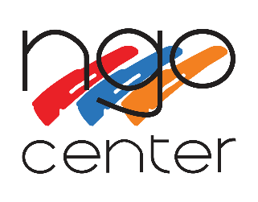
Գրանցման հայտը՝ https://docs.google.com/forms/d/e/1FAIpQLSc4CkdhjIXk7Vz_MEL7fCS48kMk30JKoWuL83h1-e1wL7vOqQ/viewform

